PATRONES (práctico 1)
Objetivo de Aprendizaje N* 1
Núcleo: Pensamiento Matemático
Habilidad: Crear patrones
Nombre:……………………………………………………………

“Un Patrón, es una serie de variables constantes identificables que siguen una secuencia.”
Ejemplo: Patrón de figura geométrica por color.

………………………….etc
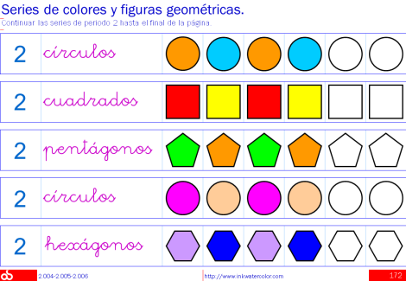

Nombre:……………………………………………………………………….
